中外合作办学情况

在巩固原有校际关系的基础上，积极与欧美、亚太区高校探讨交流合作。学校代表团出访了美国加州大学河滨分校、加州州立理工大学和罗格斯大学、加拿大约克大学、德国安哈尔特应用技术大学和卡尔斯鲁厄理工学院、香港理工大学、台湾大叶大学和澳门大学等高校，开展学术交流，洽谈教育交流合作；印尼泗水智星大学、美国纽约州立大学古西堡学院、美国路德学院、西班牙布尔格斯大学、安哈尔特应用技术大学和英国阿伯泰邓迪大学等高校代表团来访交流，具体洽谈交流与合作项目。学校与西班牙布尔格斯大学、英国阿伯泰邓迪大学、德国安哈尔特应用技术大学等高校签订了教育交流与合作协议书或备忘录。
本年度学校派出30名老师到国（境）外开展学术交流，114名学生到国（境）外培训学习及交流；利用各种渠道开展留学生招生宣传，协助文学院做好留学生日常管理工作，全年共接受长短期留学生11名。
全年共接待外宾、港澳台侨胞共145批1678人次，主要的接待活动包括：德国安哈尔特应用技术大学代表团、马来西亚、印尼海外华裔青年江门寻根夏令营、印尼泗水议员代表团、香港江门同乡会、香港台山商会、香港江港青年交流促进会、香港中华厂商联合会访问团等。安排顺访学术讲座8个。
积极发挥校董会的桥梁作用，广泛联络侨团侨胞，宣传学校发展，征求对学校办学的指导意见，为学校发展募集捐助。同时，注重引进侨界智力为学校教学服务，协助学校与校董所在企业建立产学研合作基地，创新人才培养模式。全年港澳活动达100多次，共落实侨胞捐赠资金近2000多万港元。

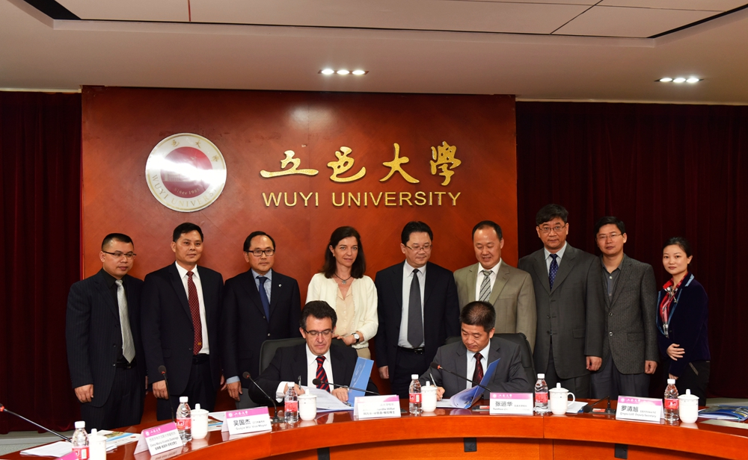
2016年4月12日，西班牙布尔戈斯大学校长阿方索•维拉和我校校长张运华共同签署合作备忘录

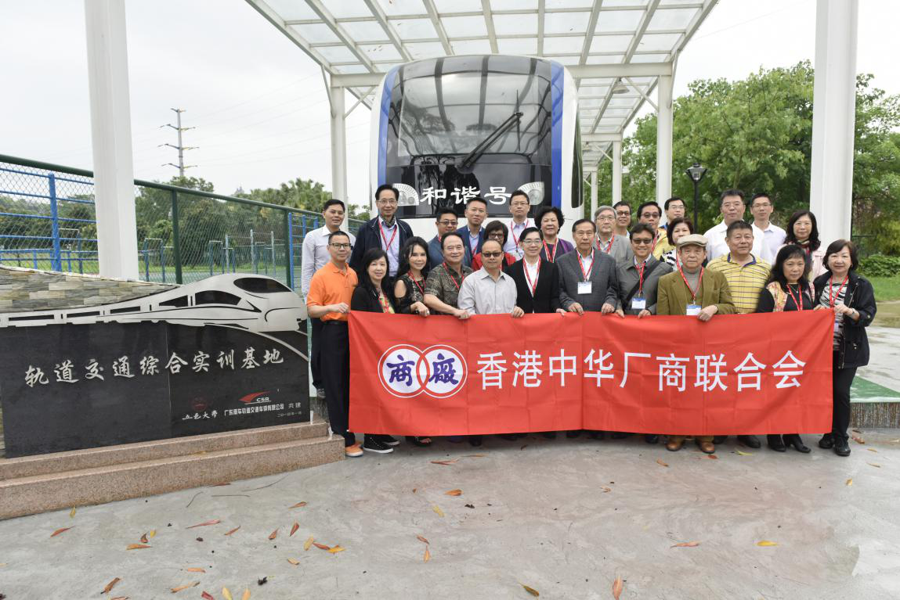
2016年4月10日，以全国政协委员、香港中华厂商联合会会长李秀恒博士为团长，我校校董会主席、香港中华厂商联合会会董吴荣治先生为副团长的香港中华厂商联合会代表团一行20人到我校交流访问。

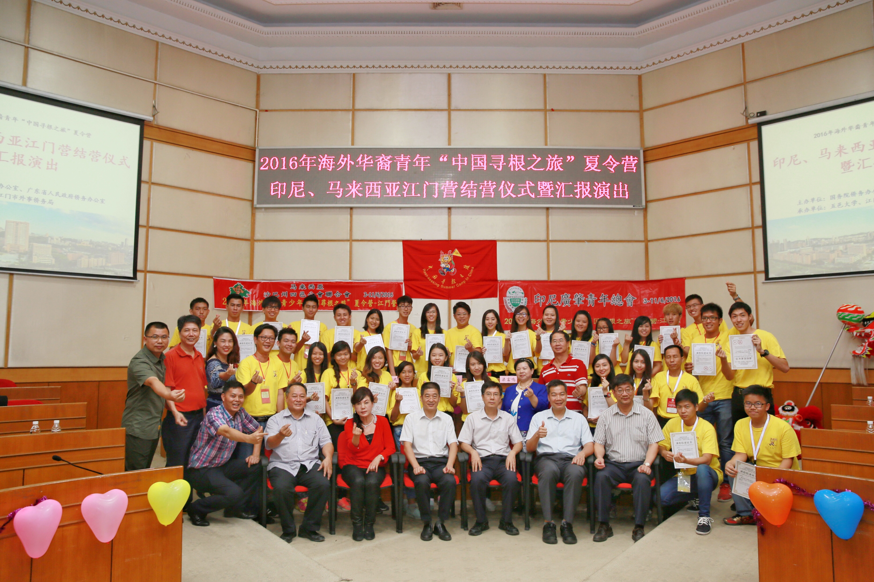
2016年6月1-11日，2016年海外华裔青少年“中国寻根之旅”夏令营——印尼、马来西亚江门营在我校举办。

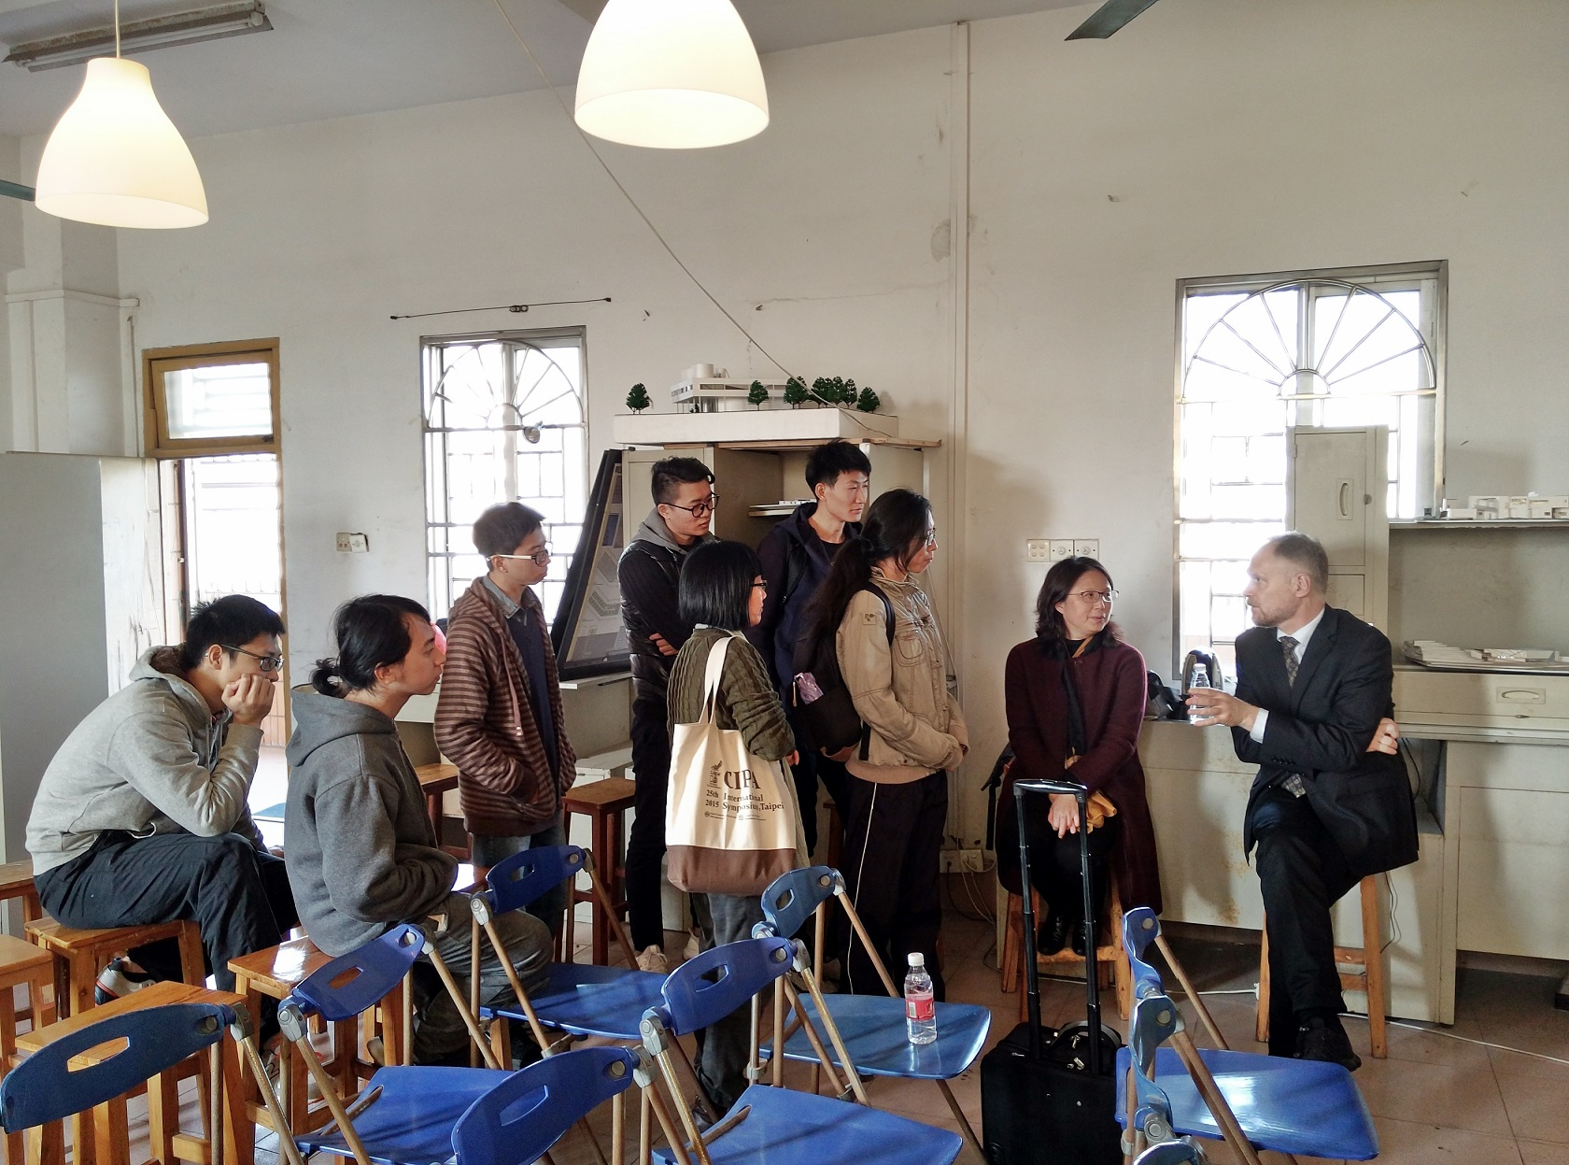
2016年12月28日，德国安哈尔特应用技术大学鲁道夫•吕科曼教授为学生现场讲学
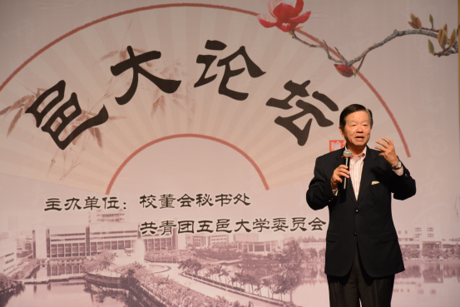
2015年11月2日，香港大学专业进修学院谢锦添博士来学讲学

